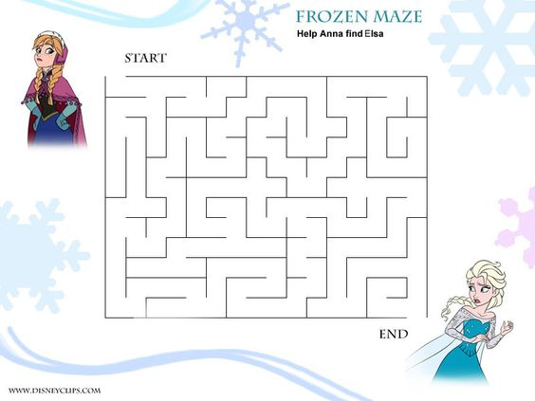
Rozprávkové labyrinty
Identifikovať v labyrintoch cesty a farebne ich vyznačiť.
(Najprv opakovane vyhľadať cestičky prstom, paličkou.
Vytlačené labyrinty vložiť do euroobalu, vyznačiť cestu zmazateľnou fixou.)
